Diagnoza obszaru zdegradowanego i obszaru do rewitalizacji
Gminy Miasto Wąbrzeźno

Lipiec, 2016 r.

I. Obszar zdegradowany gminy - założenia
Obszarem zdegradowanym w gminie jest ten obszar, na którym zidentyfikowano występowanie stanu kryzysowego (czyli koncentracji negatywnych zjawisk w sferze społecznej oraz w przynajmniej jednej ze sfer: gospodarczej, środowiskowej, przestrzenno-funkcjonalnej, technicznej). Skalę tych negatywnych zjawisk odzwierciedlają mierniki rozwoju opisujące powyższe sfery, które wskazują na niski poziom rozwoju lub dokumentują silną dynamikę spadku poziomu rozwoju w odniesieniu do średniej wartości dla całej gminy. Obszar zdegradowany może być podzielony na podobszary, w tym podobszary nie posiadające ze sobą wspólnych granic.
Obszar zdegradowany w Gminie Miasto Wąbrzeźno zgodnie z „Zasadami programowania przedsięwzięć rewitalizacyjnych”. Analiza wskaźnikowa poszczególnych jednostek struktury przestrzeni miejskiej w mieście została przeprowadzona w oparciu o kryteria wskazane w „Zasadach programowania przedsięwzięć rewitalizacyjnych”, stworzone na potrzeby zdiagnozowania występujących na tym obszarze problemów. Poniżej przedstawiono schemat postępowania w celu wyznaczenia obszaru rewitalizacji dla małych miast.
Schemat 1. Wyznaczenie obszaru zdegradowanego i obszaru rewitalizacji w gminach miejskich.
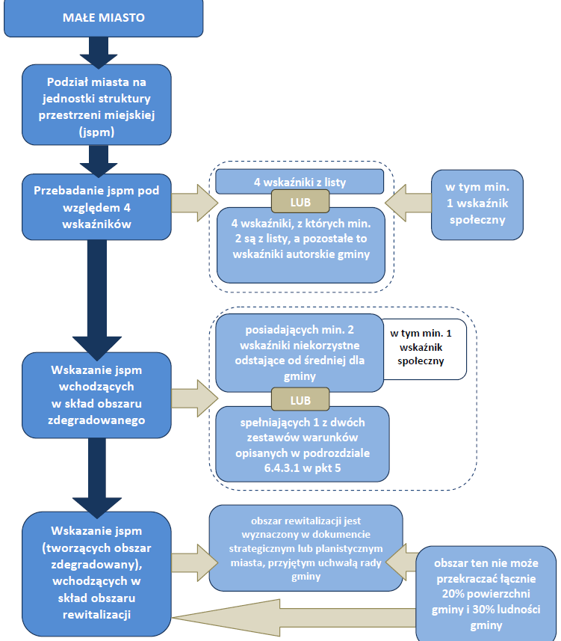
Źródło: Zasady programowania przedsięwzięć rewitalizacyjnych w celu ubiegania się o środki finansowe w ramach Regionalnego Programu Operacyjnego Województwa Kujawsko-Pomorskiego na lata 2014-2020
I.1. Obszar zdegradowany
Dla potrzeb delimitacji obszaru zdegradowanego Gmina Miasto Wąbrzeźno została podzielona na jednostki struktury przestrzeni miejskiej (zwane dalej jednostkami). Podział na jednostki strukturalne (liczba i wielkość jednostek strukturalnych) w sposób możliwie trafny odzwierciedla znane i powszechnie dostrzegane zróżnicowania w przestrzeni społeczno-gospodarczej miasta.
W oparciu o występujące zróżnicowania w przestrzeni społeczno-gospodarczej, całe miasto zostało podzielone na 10 jednostek:
Tabela 1. Jednostki przestrzenne struktury miejskiej Gminy Miasto Wąbrzeźno.
Oznaczenie obszaru | Ulice wchodzące w skład obszaru
JSPM 1 | Pod Młynik, Okrężna, 11 Listopada ( bez numerów )~ od ul. Okrężnej do Pod Młynik, Generała Stanisława Pruszyńskiego (43 – 55 ) i (24 - 48)
JSPM 2 | Słoneczna, ks. gen.W. Kiedrowskiego, Os. Robotnicze, Grabowa, Polna, Cisowa, Bukowa, Akacjowa, Świerkowa, Jaśminowa, Topolowa, Jasna, Wierzbowa, Jesionowa, Modrzewiowa, Kętrzyńskiego, 11 Listopada ( 2 - 16 )~od ul. Kętrzyńskiego do Okrężnej
JSPM 3 | Za obwodnicą, 11 Listopada ( bez numerów ) ~od ul. Pod Młynik do Wolności, Wolności (71 – 77) i nr 110, Przejazdowa
JSPM 4 | Generała Hallera, Żeromskiego (13 - 21) i (8 - 16), Konopnickiej, Sienkiewicza, Staszica, Generała Stanisława Pruszyńskiego (1 - 41) i (2 - 20), Niedziałkowskiego, Legionistów, 26 Stycznia, Strażacka, Wolności (11 - 69) i (14 - 108), Matejki (1 – 27) i (2 - 18)
JSPM 5 | Chełmińska, Tow. Jaszczurczego, Mikołaja z Ryńska, Jeziorna, Żeglarska, Nadbrzeżna, Dolna, Podgórna, Górna, Kościelna, Toruńska, Generała Sikorskiego, Żołnierza Polskiego, Pułaskiego, Kościuszki, Mestwina, Poniatowskiego, Kopernika, Ojca Bernarda, Królowej Jadwigi, Mickiewicza, Plac Jana Pawła II, 1 Maja (1 - 15) i (2 - 8), Wolności (1 - 9) i (2 - 12), Słowackiego
JSPM 6 | Matejki (29 - 55) i (20 - 38), 1 Maja (15/17 - 87) i (10 - 94), Macieja Rataja, Budowlana, Krasińskiego, Targowa, Dąbrowskiego, Żeromskiego (1 – 9a) i (2 – 6 ), Partyzanta
JSPM 7 | Żwirki i Wigury (1 - 41) i (2 - 24), Wspólna, Bociania, Kasztanowa, Wronia, Łabędzia (1 – 5), Jaskółcza, Orla, Jastrzębia, Słowicza, Wodna, Podzamcze, Grudziądzka (1 – 25A) i (2 – 50), Tysiąclecia, os. Tysiąclecia, Sportowa, Spokojna
JSPM 8 | Grudziądzka (27 - 67) i (54 - 72), Krucza, Kanarkowa, Skowronkowa, Szpakowa, Pawia, Kukułcza , Żurawia, Bażancia, Strusia, Sowia, Łabędzia (4 – 38) i (7 – 41), Gołębia, Sokola, Przepiórcza, Bielikowa, Cyrankowa, Pelikanowa, Kormoranowa
JSPM 9 | 750-lecia Wąbrzeźna, Żwirki i Wigury (45 - 83) i (26 - 30), Działkowa, Bolesława Szczuki, ks. Ksawerego Połomskiego, biskupa Jana Dantyszka, dr Józefa Szczepańskiego, Poziomkowa, Czereśniowa, Malinowa, Wiśniowa, Piękna, Kwiatowa, Truskawkowa, Cytrynowa, Gruszkowa
JSPM 10 | Ks. Józefa Tischnera, Witalisa Szlachcikowskiego, Władysława Reymonta, św. Floriana
Źródło: UM Wąbrzeźno

Mapa 1. Podział miasta na jednostki struktury przestrzeni miejskiej (JSPM).
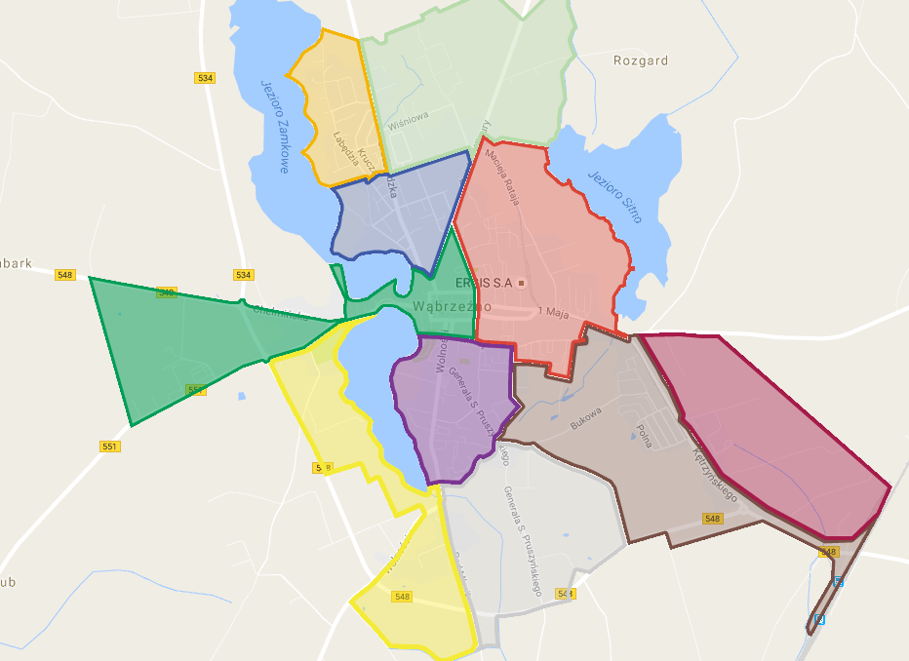
JSPM 10
JSPM 6
JSPM 2
JSPM 1
JSPM 4

JSPM 3
JSPM 5
JSPM 7

JSPM 9
JSPM 8
JSPM 6
Żadna z tak wyznaczonych jednostek nie zajmuje więcej niż 20% powierzchni Gminy Miasto Wąbrzeźno i nie koncentruje więcej niż 30% jej mieszkańców. Ponadto dokonany podział umożliwia pozyskanie wiarygodnych danych, zarówno na potrzeby delimitacji, jak i późniejszego monitoringu wdrażania programu rewitalizacji. Suma powierzchni wydzielonych jednostek jest równa powierzchni całego miasta.
Tabela 2. Charakterystyka JSPM Gminy Miasto Wąbrzeźno.
Jednostka | Powierzchnia (ha) | % powierzchni gminy | Ludność | % ludności
JSPM 1 | 82,59 | 10,79 | 267 | 1,96%
JSPM 2 | 119,75 | 15,65 | 1215 | 8,90%
JSPM 3 | 75,98 | 9,93 | 89 | 0,65%
JSPM 4 | 48,97 | 6,40 | 3542 | 25,96%
JSPM 5 | 81,32 | 10,62 | 2659 | 19,49%
JSPM 6 | 99,74 | 13,03 | 1830 | 13,41%
JSPM 7 | 44,04 | 5,75 | 2415 | 17,70%
JSPM 8 | 30,12 | 3,94 | 584 | 4,28%
JSPM 9 | 94,32 | 12,32 | 950 | 6,96%
JSPM 10 | 88,59 | 11,57 | 94 | 0,69%
Gmina Miasto Wąbrzeźno (ogółem) | 765,41 | 100 | 13 645 | 100%
Źródło: opracowanie własne na podstawie danych UM w Wąbrzeźnie.
Wyznaczone jednostki strukturalne zostały poddane diagnozie celem identyfikacji stanu kryzysowego. Do analizy wybrano 4 wskaźniki (3 reprezentujące sferę społeczną oraz 1 ze sfery gospodarczej). Wszystkie jednostki zostały zbadane przy pomocy tych samych kryteriów. Wyniki przeprowadzonych analiz zawarto w tabelach poniżej:
Wskaźnik nr 1 – reprezentujący sferę społeczną: udział ludności w wieku poprodukcyjnym w ludności ogółem na danym obszarze

Tabela 3. Udział ludności w wieku poprodukcyjnym w ludności ogółem na obszarze Gminy Miasto Wąbrzeźno.
Oznaczenie obszaru | Liczba mieszkańców ogółem | Liczba osób w wieku poprodukcyjnym | Udział ludności w wieku poprodukcyjnym w ludności ogółem na danym obszarze [%]
JSPM 1 | 267 | 47 | 17,60
JSPM 2 | 1215 | 150 | 12,35
JSPM 3 | 89 | 16 | 17,98
JSPM 4 | 3542 | 743 | 20,98
JSPM 5 | 2659 | 466 | 17,53
JSPM 6 | 1830 | 351 | 19,18
JSPM 7 | 2415 | 705 | 29,19
JSPM 8 | 584 | 106 | 18,15
JSPM 9 | 950 | 121 | 12,74
JSPM 10 | 94 | 14 | 14,89
Wskaźnik sumaryczny dla miasta | 13645 | 2719 | 19,93
Źródło: opracowanie własne na podstawie danych UM w Wąbrzeźnie

Wskaźnik nr 2 – reprezentujący sferę społeczną: udział osób w gospodarstwach domowych korzystających ze środowiskowej pomocy społecznej na danym obszarze

Tabela 4. Udział osób w gospodarstwach domowych korzystających ze środowiskowej pomocy społecznej na danym obszarze.
Oznaczenie obszaru | Liczba mieszkańców ogółem | Liczba osób w gospodarstwach domowych korzystających ze środowiskowej pomocy społecznej | Udział osób w gospodarstwach domowych korzystających ze środowiskowej pomocy społecznej na danym obszarze
JSPM 1 | 267 | 4 | 1,50%
JSPM 2 | 1215 | 50 | 4,12%
JSPM 3 | 89 | 3 | 3,37%
JSPM 4 | 3542 | 291 | 8,22%
JSPM 5 | 2659 | 342 | 12,86%
JSPM 6 | 1830 | 280 | 15,30%
JSPM 7 | 2415 | 145 | 6,00%
JSPM 8 | 584 | 5 | 0,86%
JSPM 9 | 950 | 32 | 3,37%
JSPM 10 | 94 | 3 | 3,19%
Wskaźnik sumaryczny dla miasta | 13645 | 1155 | 8,46%
Źródło: opracowanie własne na podstawie danych UM w Wąbrzeźnie

Wskaźnik nr 3 – reprezentujący sferę społeczną: udział bezrobotnych w ludności w wieku produkcyjnym

Tabela 5. Udział bezrobotnych w ludności w wieku produkcyjnym
Oznaczenie obszaru | Liczba ludności w wieku produkcyjnym | Liczba osób bezrobotnych | Udział bezrobotnych w ludności w wieku produkcyjnym
JSPM 1 | 182 | 7 | 3,85%
JSPM 2 | 841 | 75 | 8,92%
JSPM 3 | 55 | 6 | 10,91%
JSPM 4 | 2166 | 233 | 10,76%
JSPM 5 | 1705 | 226 | 13,26%
JSPM 6 | 1152 | 175 | 15,19%
JSPM 7 | 1335 | 166 | 12,43%
JSPM 8 | 373 | 20 | 5,36%
JSPM 9 | 613 | 52 | 8,48%
JSPM 10 | 57 | 5 | 8,77%
Wskaźnik sumaryczny dla miasta | 8479 | 965 | 11,38%

Tabela 6. Liczba zarejestrowanych podmiotów gospodarczych osób fizycznych na 100 mieszkańców w wieku produkcyjnym na danym obszarze.
Wskaźnik nr 4 – reprezentujący sferę gospodarczą: liczba zarejestrowanych podmiotów gospodarczych osób fizycznych na 100 mieszkańców w wieku produkcyjnym

Oznaczenie obszaru | Liczba ludności w wieku produkcyjnym | Liczba podmiotów gospodarczych osób fizycznych | Wskaźnik liczby zarejestrowanych podmiotów gospodarczych osób fizycznych na 100 mieszkańców w wieku produkcyjnym na danym obszarze
JSPM 1 | 182 | 16 | 8,79
JSPM 2 | 841 | 75 | 8,92
JSPM 3 | 55 | 6 | 10,91
JSPM 4 | 2166 | 134 | 6,19
JSPM 5 | 1705 | 233 | 13,67
JSPM 6 | 1152 | 114 | 9,90
JSPM 7 | 1335 | 105 | 7,87
JSPM 8 | 373 | 65 | 17,43
JSPM 9 | 613 | 36 | 5,87
JSPM 10 | 57 | 9 | 15,79
Wskaźnik sumaryczny dla miasta | 8479 | 793 | 9,35
Źródło: opracowanie własne na podstawie danych UM w Wąbrzeźnie

Na podstawie przeprowadzonych analiz za obszar zdegradowany została uznanaJSPM 4, JSPM 5, JSPM 6 i JSPM 7. w których przynajmniej 2 wskaźniki przedstawiają wartości mniej korzystane w porównaniu do średniej dla Gminy Miasto Wąbrzeźno.
Na obszarze JSPM 4 odnotowano występowanie 1 problemu ze sfery społecznej i 1 ze sfery gospodarczej:
- Starzejące się społeczeństwo,
- Niski poziom przedsiębiorczości wśród mieszkańców.

Na obszarze JSPM 5odnotowano występowanie 2 problemów ze sfery społecznej:
- Wysoki poziom korzystania z pomocy społ.,
- Duża liczba osób bezrobotnych.

Na obszarze JSPM 6odnotowano występowanie 2 problemów ze sfery społecznej:
- Wysoki poziom korzystania z pomocy społ.,
- Duża liczba osób bezrobotnych.

Na obszarze JSPM 7 odnotowano występowanie 2 problemów ze sfery społecznej oraz 1 problem ze sfery gospodarczej:
-Starzejące się społeczeństwo,
- Duża liczba osób bezrobotnych,
- Niski poziom przedsiębiorczości wśród mieszkańców.

Tabela 7. Wskaźniki występowania stanu kryzysowego w sferze społecznej i gospodarczej w jednostkach strukturalnych.
Cechy szczególne obszaru | Problem | Wskaźnik | Obszar  1 | Obszar 2 | Obszar 3 | Obszar 4 | Obszar 5 | Obszar 6 | Obszar 7 | Obszar 8 | Obszar 9 | Obszar 10 | Gmina Miasto  Wąbrzeźno
SFERA SPOŁECZNA
Zaawansowanie procesu starzenia się ludności | Starzejące się społeczeństwo | Udział ludności w wieku poprodukcyjnym w ludności ogółem na danym obszarze | 17,60 | 12,35 | 17,98 | 20,98 | 17,53 | 19,18 | 29,19 | 18,15 | 12,74 | 14,89 | 19,93
Samowystarczalność ekonomiczna ludności i gospodarstw domowych | Wysoki poziom korzystania z pomocy społ. | Udział osób w gospodarstwach domowych korzystających ze środowiskowej pomocy społecznej na danym obszarze | 1,50 | 4,12 | 3,37 | 8,22 | 12,52 | 15,30 | 6,00 | 0,86 | 3,37 | 3,19 | 8,46
Problemy rynku pracy | Duża liczba osób bezrobotnych | Udział bezrobotnych w ludności w wieku produkcyjnym | 3,85 | 8,92 | 10,91 | 10,76 | 13,26 | 15,19 | 12,43 | 5,36 | 8,48 | 8,77 | 11,38
SFERA GOSPODARCZA
Klimat aktywności gospodarczej | Niski poziom przedsiębiorczości wśród mieszkańców | Liczba zarejestrowanych podmiotów gospodarczych osób fizycznych na 100 mieszkańców w wieku produkcyjnym na danym obszarze | 8,79 | 8,92 | 10,91 | 6,19 | 13,67 | 9,90 | 7,87 | 17,43 | 5,87 | 15,79 | 9,35
Źródło: Opracowanie własne na podstawie danych z UM w Wąbrzeźnie.

Mapa 2. Graficzne przedstawienie wskaźników na mapie.
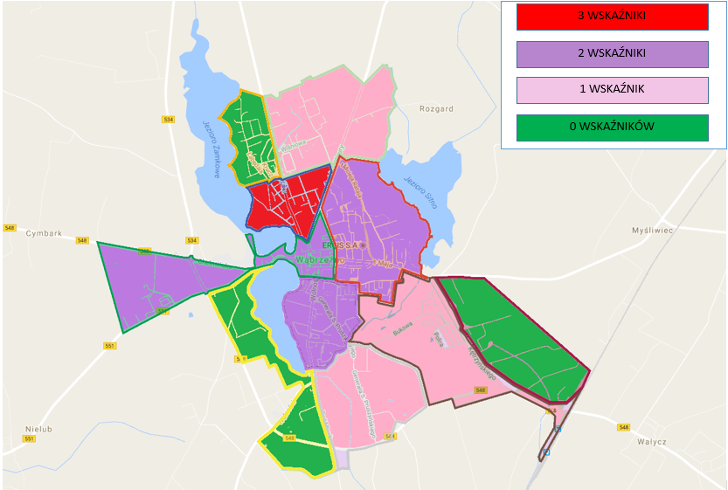

I.2 Obszar rewitalizacji
Zgodnie z „Zasadami programowania przedsięwzięć rewitalizacyjnych” obszarem rewitalizacji jest obszar obejmujący całość lub część obszaru zdegradowanego, cechujący się szczególną koncentracją negatywnych zjawisk (społecznych, gospodarczych, środowiskowych, przestrzenno-funkcjonalnych, technicznych), na którym z uwagi na istotne znaczenie dla rozwoju lokalnego, gmina zamierza prowadzić rewitalizację.
Obszar rewitalizacji może być podzielony na podobszary, w tym podobszary nieposiadające ze sobą wspólnych granic, lecz nie może obejmować terenów większych niż 20% powierzchni gminy oraz zamieszkałych przez więcej niż 30% mieszkańców gminy. W skład obszaru rewitalizacji mogą wejść obszary występowania problemów przestrzennych, takich jak tereny poprzemysłowe (w tym poportowe i powydobywcze), powojskowe lub pokolejowe, wyłącznie w przypadku, gdy przewidziane dla nich działania są ściśle powiązane z celami rewitalizacji dla danego obszaru rewitalizacji.
W procesie delimitacji obszaru rewitalizacji pod uwagę wzięto te jednostki, które zostały uznane za obszar zdegradowany, zgodnie z „Zasadami programowania przedsięwzięć rewitalizacyjnych”, czyli JSPM 4, JSPM 5, JSPM 6 i JSPM 7. Tak wskazany obszar przekracza wspomniany próg 30% ludności gminy. W związku z tym obszar rewitalizacji został zawężony do tej jednostki, w której liczba wskaźników z wartościami mniej korzystnymi od średniej dla gminy jest największa.
Na terenie JSPM 7, 3 spośród 4 badanych wskaźników przyjęły wartości mniej korzystne w porównaniu do średniej dla całego miasta, natomiast w pozostałych JSPM taki stan odnotowano w jedynie odniesieniu do 2 analizowanych wskaźników.
Obszarem rewitalizacji w Gminie Miasto Wąbrzeźno jest JSMP 7. Obszar ten jest zamieszkiwany przez 2415 osób (17,70% ludności gminy) i zajmuje powierzchnię 44,04 ha (5,75% powierzchni miasta).Obszar wyznaczony do rewitalizacji obejmuje następujące ulice: Żwirki i Wigury (1 - 41) i (2 - 24), Wspólna, Bociania, Kasztanowa, Wronia, Łabędzia (1 – 5), Jaskółcza, Orla, Jastrzębia, Słowicza, Wodna, Podzamcze, Grudziądzka (1 – 25A) i (2 – 50), Tysiąclecia, os. Tysiąclecia, Sportowa, Spokojna.
JSPM 7 cechuje się wyższym niż średnia dla Gminy odsetkiem osób starszych. Stanowią one 29,19% ogółu mieszkańców tego obszaru, podczas gdy średnia dla Gminy wynosi 19,93%. Taki stan rzeczy jest wyrazem powszechnie występującego zjawiska starzenia się społeczeństwa, które w tej jednostce jest nasilone. Innym niekorzystnym zjawiskiem są problemy rynku pracy – udział osób bezrobotnych w ludności w wieku produkcyjnym na tym obszarze wynosi 12,43%, przy czym średnia dla Gminy w tym przypadku wynosi 11,38%. Problemem sfery gospodarczej jest niski poziom przedsiębiorczości wśród mieszkańców, co obrazuje wskaźnik Liczby zarejestrowanych podmiotów gospodarczych osób fizycznych na 100 mieszkańców w wieku produkcyjnym na danym obszarze, który na tym obszarze wynosi 7,87%, przy średniej dla gminy 9,35%.

Całkowita powierzchnia Gminy Miasto Wąbrzeźno wynosi 853 ha, z czego 87,59 ha zajmują jeziora. Przedstawione dane dotyczą tylko powierzchni miasta, z wyłączeniem powierzchni jezior.

